**POR QUE SE HA PERDIDO LA TRADICIÒN ORAL ACTUALMENTE?**

**LISTOS AL RESCATE.**

**Investigadores:**

**Dayana Nicol Arenas Sànchez**

**Angela Rocìo Arèvalo Jimènez**

**Maureen Sofìa Àlvarez Peñaranda.**

**Liceth Daniela Sànchez Bayona.**

**Marìa Fernanda Bayona Pèrez.**

**Ariadna Sofìa Ropero Ortiz.**

**Yineth Valentina Ortiz Bayona.**

**Marìa Jose Arias Navarro.**

**Maryi Karina Vacca Torrado.**

**Brigith Marcela Vacca Torrado.**

**Laura Camila Gòmez Jaime**

**Marìa Alejandra Prada Verjel**

**Andrès Felipe Torrado Torrado**

**Yulieth Tatiana Jaimes Arias**

**Edwin Fabiàn Rolòn Serrano.**

**Marìa Fernanda Ascanio Sànchez.**

**Noreidy Tatiana Bayona Jimènez.**

**Angie Vanessa Sànnchez Verjel.**

**Co Investigadores:**

Sandra Liliana Peñaranda Làzaro.

**Institución Educativa Santa Bàrbara. Ábrego**

**CONTENIDO**

* **Resumen:** descripción breve y clara de todos los momentos de la investigación (debe permitir al lector tener una idea clara de la investigación, máximo 250 palabras)

**La investigación busca dar una idea clara de cómo en estos tiempos se ha perdido los valores ya que los jóvenes de hoy en dìa están sumergidos en las nuevas tecnologías y por ende han perdido las tradiciones pasadas basadas en la que nuestros abuelos contaban sus historias y las que se encuentran plasmadas en los libros, relacionadas con mitos, leyendas, cuentos entre otros.**

**Todo esto ha conllevado a la pèrdida total de la tradición oral y por eso con esta actividad se ha querido rescatarla.**

**Para lograr identificar estas causas se traza una trayectoria que pretende mediante salidas al campo, consultas, entrevistas, encuestas a adultos mayores y demás personas, los cuales cuentan sus experiencias vividas en épocas pasadas.**

**Se realizan salidas al campo con el fin de tener la experiencia de vivencias a través de personas adultas quienes son las encargadas de contarnos (mitos, fàbulas, cuentos, leyendas de nuestro municipio de Àbrego, buscando plasmar todas estas historias y poder revivir esos momentos que se han perdido .**

**Se amplían los conocimientos obtenidos mediante la realización de entrevistas a personas mayores quienes son las que a través de contar estas historias nos permiten conocer la tradición oral. De igual manera se recurre al internet para ampliar la información recolectada.**

**El proceso realizado permite responder la pregunta de investigación y profundizar en el conocimiento de la tradición oral, resultando ser una experiencia gratificante y enriquecedora, ya que esta actividad hace parte de la cultura de los estudiantes y el proceso de recolección es vivido como una aventura.**

* **Introducción:** en este apartado se describen los antecedentes de la investigación, marco teórico o referencial y razones que motivaron el trabajo de investigación. (Mínimo una página, máximo 2)

El Municipio de Àbrego del departamento Norte de Santander se ha caracterizado por ser una región de tradición cultural desde sus colonizadores hasta nuestros días; es por ello que este proyecto denominado “Por què se ha perdido la tradición oral actualmente en nuestro municipio” compila una serie de cuentos, leyendas y mitos que ayudan a enriquecer las tradiciones orales; cuyas manifestaciones son elementos constitutivos de la cultura propia extendidas en el tiempo y en el espacio de la región.

Las leyendas, cuentos, y mitos se han considerado como un patrimonio cultural invaluable que poco a poco ha formado parte de la vida cotidiana de los habitantes de la ciudad, haciendo de ellas una estructura socioeconómica y cultural del contexto regional, por lo tanto es importante que la comunidad colsabista se beneficie con un libro donde se encuentren plasmados los relatos tradicionales y contemporáneos que coadyuven con su divulgación y preservación.

La recolección de las narraciones populares sobre cuentos, leyendas y mitos de tradición rural y urbana logra identificar manifestaciones de impacto social y religiosidad popular que realza el acervo cultural del municipio de Àbrego.

Este proyecto se basa en la compilación de cuentos, leyendas y mitos. El diseño y producción de libro: cuentos, leyendas y mitos de tradición oral, se logró mediante el aporte de narradores entre los 40 a 78 años de edad. Es un producto que se alcanzó a través de la entrevista no estructurada gracias a que es una de las formas de comunicación interpersonal entre el investigador y las personas con el conocimiento del género narrativo en sus modalidades leyenda, cuento y mito y fueron el apoyo de la investigación.

Esta investigación se realizó en el municipio de Àbrego y en algunas veredas aledañas. El tipo de investigación que se utilizó es de carácter fenomenológico porque los narradores aportaron información que permitió conocer las tradiciones orales y describir su realidad tal como la han experimentado y el enfoque de la investigación fue cualitativo debido a que los objetivos fueron trazados para obtener información que permitiera el diseño y producción de cuentos, leyendas y mitos de tradición oral.

* **Conformación del grupo de investigación:** Presentación de los integrantes del semillero de investigación, edades, grado que cursan, nombre del semillero (fotografía del grupo, emblema, logo).

**Nombre del semillero: LISTOS AL RESCATE**

**Emblema: “ RESCATEMOS NUESTRA TRADICIÒN ORAL”**

**Logo:**

**Fotografía del grupo:**

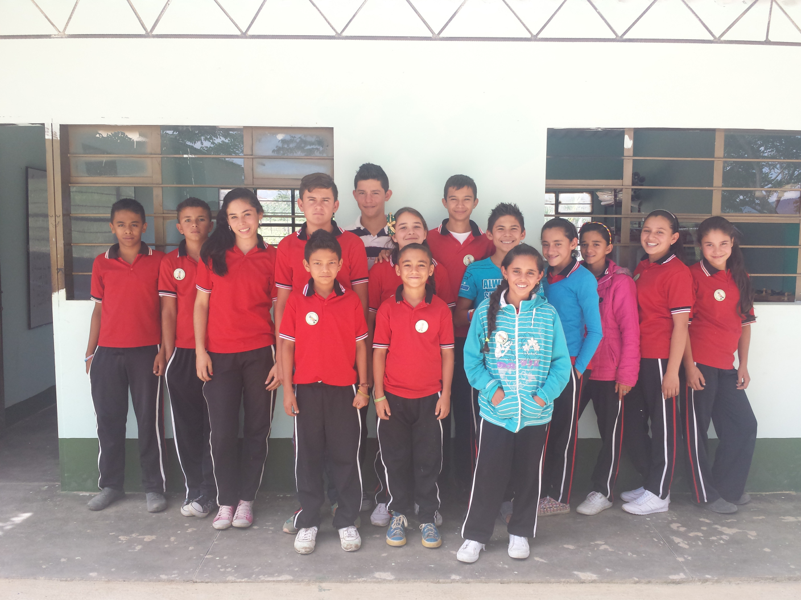

|  |  |  |  |  |  |  |  |  |  |
| --- | --- | --- | --- | --- | --- | --- | --- | --- | --- |
| **Nombre** | **Identificación** | **Fecha nacimiento** | **Edad** | **Grado** | **Género** | | **Rol** | **Teléfono** | **E-mail** |
| 1.Maureen Sofìa Àlvarez Peñaranda | 1007967953 | 09-13-2003 | 12 | 6 | F | | ESTUDIANTE |  |  |
| 2. Dayana Nicol Arenas Sànchez | 1091653483 | 02-06-2004 | 11 | 6 | F | | EST |  |  |
| 3.Angela Rocìo Arèvalo Jimènez | 1092175426 | 16-10-2004 | 11 | 6 | F | | EST |  |  |
| 4.Marìa Josè arias Navarro | 1092174901 | 09-12-2003 | 12 | 6 | F | | EST |  |  |
| 5.Marìa Fernanda Ascanio | 1092175124 | 27-06-2002 | 13 | 6 | F | | EST |  |  |
| 6.Noreidy Tatiana Bayona Jimènez | 1005076102 | 30-04-2003 | 12 | 6 | F | | EST |  |  |
| 7.Laura Camila Gòmez | 109572103 | 13-11-2002 | 13 | 6 | F | | EST |  |  |
| 8.Marìa Fernanda Bayona Pèrez | 1093060082 | 13-05-2004 | 11 | 6 | F | | EST |  |  |
| 9. Yineth Valentina Ortiz Bayona | 1094572325 | 28-09-2003 | 12 | 6 | F | | EST |  |  |
| 10.Marìa Alejandra Prada Verjel | 1007959664 | 15-11-2001 | 14 | 6 | F | | EST |  |  |
| 11.Ariadna Sofìa Ropero Ortiz | 1094572487 | 18-04-2004 | 11 | 6 | | F | EST |  |  |
| 12.Liceth Daniela Sànchez Bayona | 1091653480 | 09-06-2004 | 11 | 6 | | F | EST |  |  |
| 13.Angie Vanessa Sànchez Verjel | 1004898218 | 20-07-2003 | 12 | 6 | | F | EST |  |  |
| 14.Andrès Felipe Torrado Torrado | 1094572004 | 26-11-2003 | 12 | 6 | | M | EST |  |  |
| 15.Yulieth Tatiana Jaimes Arias | 1093060094 | 11-11-2003 | 12 | 6 | | F | EST |  |  |
| 16. Edwin Fabiàn Rolòn Serrano | 1092254197 | 26-04-2004 | 11 | 6 | | M | EST |  |  |
| 17. Brigith Marcela Vacca Torrado | 1094572655 | 02-06-2004 | 11 | 6 | | F | EST |  |  |
| 18. Maryi Karina Vacca Torrado | 1005076021 | 04-03-2003 | 12 | 6 | | F | EST |  |  |

* La pregunta como punto de partida: Breve relato que da cuenta de la pregunta, cómo llegaron a ella y cuál es la meta final. Min 80, Max 200 palabras

**Para el desarrollo de la pregunta se reunió al grupo de estudiantes y se les comentó el tema referente a la tradición oral en lo concerniente a cuentos, mitos y leyendas propios de nuestro municipio y para ellos fue sorprendente ya que en la actualidad no se tratan aspectos relacionados con este tema debido a la utilización de la nueva tecnología y se les pidió que escribieran varias preguntas relacionadas y se llegó a la conclusión de unificar con la siguiente pregunta ¿ POR QUÈ SE HA PERDIDO LA TRADICIÒN ORAL ACTUALMENTE?**

**El problema de investigación:** descripción de los elementos que conforman el problema de investigación. (Máximo una página)

En la Instituciòn Educativa Santa Bàrbara del municipio de Àbrego Norte de Santander, no existe una compilación de relatos, leyendas, cuentos y mitos de tradición oral que permita contribuir con el conocimiento de las tradiciones que hasta el momento han sido orales. Es por eso que nace la necesidad del hombre de la urbe de narrar aconteceres de la vida cotidiana como las que existen tanto en las zonas urbanas como en las zonas rurales. De esta manera, se han transformado en verdaderas tradiciones orales. Por lo general, la leyenda urbana, no ocurre en un pasado muy lejano. Siempre se da en un tiempo cercano al presente con lo cual se hace más próxima al oyente.

Actualmente en nuestro municipio se ha debilitado la tradición oral, además de ello no existen quien divulgue los relatos urbanos expresadas por la comunidad.1

Desde la perspectiva anterior y teniendo en cuenta una serie de visitas realizadas a la biblioteca de nuestra institución, se puede establecer que no existe un documento escrito que compile los relatos históricos y/o leyendas de la región, especialmente del municipio; por otro lado, teniendo en cuenta la entrevista realizada a la señora Yolima Pàez encargada de la biblioteca de la Instituciòn Educativa Santa Bàrbara, se concluye principalmente que en existen un desconocimiento entre los estudiantes respecto a lo que significa una leyenda, y principalmente desconocen en gran parte los relatos o creencias contemporáneas2. De tal manera se hace de vital importancia preservar este aspecto cultural a través del diseño y producción de un libro para contribuir al enriquecimiento del patrimonio cultural.

* **Trayectoria de la Indagación:** Ruta de investigación recorrida(Aquí se describe el método de investigación, la población abordada y la forma y los instrumentos de recolección de la información, entre otros aspectos que el semillero de investigación considere necesario incluir ((Máximo una página).

|  |  |  |  |  |
| --- | --- | --- | --- | --- |
| **Actividad** | **Desde** | **Hasta** | **Instrumentos de registro** | **Responsable** |
| Definición y diseño de instrumentos para la recolección de la información | 10 de Mayo | 15 de Mayo | Diario de Campo  Bitácoras.  Material audiovisual. | Grupo de investigación.  Docente acompañante |
| Recolección de la información | 19 de Mayo | 29 de Mayo | Diario de campo.  Instrumentos de recolección.  Bitácoras.  Material audiovisual. | Grupo de investigación. |
| Salida de campo | 11 de mayo | 29 de Mayo | Material audiovisual.  Diario de campo.  Bitácoras.  Material audiovisual. | Docente acompañante |
| Organización y análisis de la información recolectada | 1 de Junio | 12 de Junio | Diario de campo.  Bitácoras. | Grupo de investigación. |
| Incorporación de actividades imprevistas. | 6 de Julio | 23 de Julio | Diario de campo.  Bitácoras.  Material audiovisual. | Docente acompañante |
| Elaboración del informe de resultados de la investigación. | 27 de Julio | 20 de Agosto | Diario de campo.  Informe.  Bitácoras.  Material audiovisual. | Grupo de investigación. |
| Presentar a la comunidad los hallazgos de la investigación | 24 de Agosto | 11 de septiembre | Diario de campo.  Bitácoras.  Informe.  Material audiovisual. | Docente acompañante |
| Divulgación de los resultados | 14 de septiembre | 27 de Noviembre | Material audiovisual.  Bitácoras.  Diario de campo. | Grupo de investigación. |

* **Recorrido de las trayectorias de indagación:** Descripción de las actividades desarrolladas (Barrido de las herramientas de investigación, fotografías de las actividades desarrolladas con su respectivo pie de foto)

**Diseño de la trayectoria de investigación.**

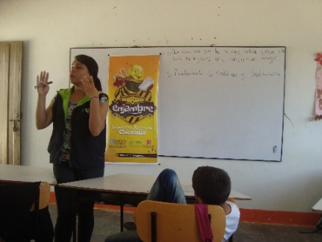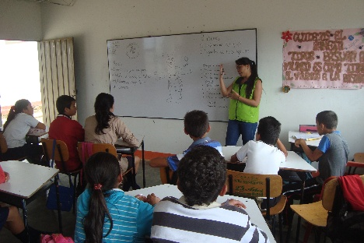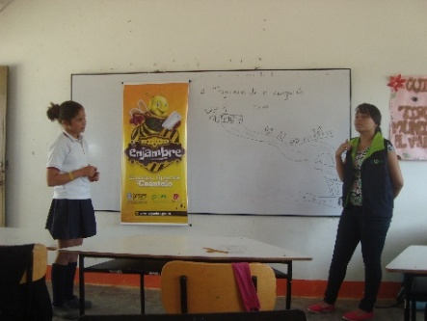

* **Reflexión/Análisis de resultados:** Resultados obtenidos, Aprendizajes, logros alcanzados, impacto social, económico o académico y dificultades presentadas en el proceso de investigación.  (Mínimo una página, máximo dos)

Partiendo del enfoque cualitativo la información que se obtuvo a través de las entrevistas, se seleccionó, analizó, e interpretó mediante el análisis sistemático del contenido de las entrevistas realizadas a las personas con conocimiento del género narrativo en sus modalidades de cuentos, leyendas y mitos de nuestro municipio.

Dicho análisis partió de la clasificación de los relatos obtenidos de la zona rural y posteriormente urbana.

Para desarrollar el diseño y producción de la recopilaciòn de cuentos, leyendas y mitos de tradición rural y urbana de nuestro municipio, se contactaron personas residentes en el municipio de Àbrego y veredas aledañas, dichos personajes son conocidos como referentes por sus conocimientos de la tradición histórica y cultural de la región. Para obtener información que llevara a explorar las tradiciones orales de cada uno; fue entonces que a través de algunos de los presidentes de juntas de acción comunal (JAC) de las veredas de estos corregimientos se pudo acceder a personas que en su mayoría se dedican a la agricultura y tienen amplio conocimiento del género narrativo en sus modalidades cuento, leyenda y mito y fueron el apoyo de la investigación.

En la compilación de relatos de tradición rural y urbana narradores con edades entre los 40 y 78 años fueron quienes aportaron información que permitió conocer las tradiciones orales y describir su realidad tal como la han experimentado, dicha indagación se logró mediante la entrevista no estructurada gracias a que es una de las formas de comunicación interpersonal entre el investigador y las personas con conocimiento de cuentos, leyendas y mitos de tradición rural y urbana que es el enfoque que tiene nuestra línea de investigaciòn.

.

* **Conclusiones**: Puntuales sobre la investigación (Máximo una página)

Con el desarrollo de la investigación es posible concluir que:

La investigación es una estrategia que permite llevar una secuencia en el desarrollo de actividades, fomentando el orden, la responsabilidad, la veracidad, etc., en los estudiantes como parte de su formación.

Se estimula el trabajo colaborativo, permitiendo la tolerancia, es respeto por las diferencias, la interacción y el enriquecimiento con los conocimientos del otro.

El aprendizaje se hace más significativo, en cuanto los estudiantes son entes activos en el proceso.

Los estudiantes comprenden que existen diferentes fuentes de conocimientos.

Se posibilita la interacción entre los estudiantes y otras fuentes, abriendo espacios a la comunicación.

Se genera un aprendizaje transversal con las demás áreas del conocimiento, afianzando los saberes y aplicándolo en diferentes contextos.

A través de la recopilación de cuentos, leyendas y mitos de Tradición Rural y Urbana de nuestro municipio es el producto de la narración y compilación de leyendas y mitos de tradición rural y urbana en el que convergen un universo de saberes, formas de entender y ver el mundo, valores, diversidad y riqueza cultural de nuestra región.

Esta investigación está fundamentada en darle voz a quienes no han tenido la oportunidad de expresar sus relatos, rescatando la memoria histórica a través de la transmisión oral que de generación en generación nos ilustra historias de vida, plasmadas de experiencia y enseñanza.

La narración de leyendas y mitos son expresiones culturales de la oralidad que han ido desapareciendo al paso del tiempo y por lo cual es primordial coadyuvar en el rescate, divulgación y preservación.

Una de las riquezas exuberante de nuestro municipio se cimienta en la propagación de sus tradiciones culturales como las leyendas y mitos de índole rural y urbano por ello se hizo necesario la creación del libro: cuentos, leyendas y mitos de Tradición oral que los documente y divulgue.

* **Bibliografía:** Enumere mínimo tres citas bibliográficas. Citas así: Apellido y nombre del autor, título del libro o revista, lugar, editorial, año de edición, número, volumen, pág.(s)
* ARROYO FURPHYS Dabbah. Recuentos Urbanos Antología de Cuento Breve, México, 2008.
* AUSTIN MILLÁN Tomás R. Para comprender el concepto de Cultura, Desarrollo, Universidad Arturo Prat, Sede Victoria, Chile. p.4
* BAQUERO Álvaro - DE LA HOZ Ada. Cultura y tradición oral en el caribe colombiano, Universidad del Norte Barranquilla, 2010. p.6
* BIBLIOTECA NACIONAL DEL PERÚ. Tradiciones orales de Huancavelica relatos del primer concurso de recopilación de tradiciones orales, p.5
* BRYER Elizabeth, SIMONS Johanna, OAKLEY Irene. Leyendas urbanas de origen hispanoamericano en Melbourneen, 2008.
* CABALLERO LÓPEZ José Antonio, Desde el Mito a la Historia, Universidad de la Rioja.
* CHÁVEZ Margarita. Mercado consumo y patrimonialización, Agentes sociales y expansión de las industrias culturales en Colombia, Instituto colombiano de antropología e historia, 2012. p.5
* CIVALLERO Edgardo. Revista Tradición oral. 2009. p.6
* CORPORACIÓN UNIVERSITARIA MINUTO DE DIOS. Construyendo significación en el municipio de Tocancipá a través de la tradición oral, , 2008. p.4
* DORSON Richard.

<http://www.monografias.com/trabajos15/investigacion-accion/investigacion-accion.shtml>

<http://es.slideshare.net/guest5fe78d/la-entrevista-2167534>

<https://es.wikipedia.org/wiki/Atta_laevigata>

* **Agradecimientos. Texto breve** que haga mención del nombre de las instituciones y personas que hayan aportado significativamente al desarrollo de la investigación **(máximo 200 palabras).**

Las siguientes personas fueron pieza fundamental para la producción del libro de Leyendas y Mitos de Tradición Rural y Urbana de Ocaña, Norte de Santander, debido que estos personajes contribuyeron con relatos históricos y vivencias a través de la oralidad.

* **Alirio Plata Quintero**

Nació en el corregimiento de Pueblo Nuevo del municipio de Ocaña, Norte de Santander, el 4 de noviembre de 1955. Hijo de Joaquín Plata y Susana Quintero, es el menor de 7 hermanos, padre de 5 hijos. Fue docente por 35 años, actualmente se dedica a los trabajos del campo.

Ha realizado actividades en defensa y preservación del acervo costumbrista de su tierra como espacio de diálogos para conocer historias. “En la medida que me encuentro con personas de la comunidad, intento que me cuenten historias, relatos, leyendas y mitos”. Esa actividad dice que la ha mantenido gracias a su gusto por este tipo de narraciones y sin ningún ánimo de lucro.

Dice además sentirse promotor y divulgador de la tradición oral desde que cursaba el bachillerato. Desde aquellos tiempos escucha: “cosas que las personas tradicionalmente han venido contando de generación en generación, de manera oral”.

En cuanto a sus conocimientos sobre estos tipos de narración, dice no tenerlos documentados. Lo que sabe de leyendas y mitos lo ha conocido por lo escuchado, pero que no se ha tomado el trabajo de escribirlos. *(La aparición de san Diego, el tesoro desaparecido y los invocadores de ánimas).*

* **Gilberto Mora Bautista**

Nació en el corregimiento de Aguas Claras del municipio de Ocaña, Norte de Santander, el 9 de septiembre de 1949. Es el mayor de tres hermanos, frutos de la unión entre Gilberto Alonso Mora Bayona y María Martha Bautista Claro.

Es conductor de transporte intermunicipal. Conocedor de historias de leyendas y mitos, “cuando joven vivencié una aparición allá, cerca el barrio Santa Clara en lo que se conoce como la Y”, expresa Mora Bautista. En cuanto a su gusto por contar historias, manifiesta tenerlo desde muy joven y hoy día lo comparte con sus nietos.

“Me gustaría serles de mucha ayuda con mis relatos”, dice Mora, quien ha sido conductor de transporte intermunicipal durante 35 años. Asegura tener conocimiento de muchas historias, gracias a su oficio. *(La dientona y el espíritu).* 59

* **José del Carmen Bayona**

Nació en Ocaña, Norte de Santander, el 4 de diciembre de 1956, hijo de William Bayona y María Inés Sánchez, ambos oriundos del municipio de González Cesar.

Es agricultor en el corregimiento de Venadillo del municipio de Ocaña donde actualmente reside. En cuanto a su gusto por las historias, este se remonta a la edad temprana en la que su abuelo le relataba acontecimientos de la vida cotidiana. “Mi abuelo fue pieza fundamental para que yo hoy día tenga el gusto de contar las leyendas, mitos y espantos a mis descendientes y a las personas que les guste” aseguró Bayona.

Este ocañero, quien se define como un gestor cultural gracias a su participación en actividades que buscan la preservación de las manifestaciones culturales, dice: “Estoy muy agradecido en que ustedes me hayan contactado y me den la oportunidad de expresar mi relato, acá donde actualmente vivo”. *(Mula de oro del general Tovar).*

* **José del Carmen Trigo Ortiz**

Nació el 8 de julio de 1937 en el corregimiento de Aguas Claras municipio de Ocaña, Norte de Santander. Dedicado a la agricultura y a su familia, es hijo de Matilde Ortiz y José del Carmen Trigo. Casado con María Bayona, padre de 4 hijos

Hombre sabio, dice haber criado a sus hijos con los valores que desde pequeño sus padres le inculcaron. En cuanto a la narración, refiere: “El contar historias es importante para mí, pues me permite compartir con mis familiares y amigos anécdotas que mis antecesores me dieron a conocer a lo largo de mi infancia” expresó Trigo Ortiz quien desde muy pequeño se dedicó a colaborarles a sus padres, dejando a un lado sus estudios de secundaria. “La Tierra y los relatos se han convertido en un estilo de vida”, dice. Además asegura seguir contando sus anécdotas y vivencias hasta que la vida se lo permita. *(Pozo bravo y la fuente de vida).*

* **Laura Sánchez Paredes \***

Nació el 11 de julio de 1976 en Ocaña, Norte de Santander, hija Pedro Julio Sánchez y Josefa Paredes. Realizó sus estudios de primaria y Secundaria en el colegio Agustina Ferro. Es estudiante del Servicio Nacional de Aprendizaje (SENA), y conocida como vidente.

Esta ocañera, quien ha experimentado sucesos sobrenaturales a los largo de su vida, dice no tener ningún agrado por las leyendas y mitos; “Pasión como tal por la tradición de relatos históricos como leyendas y mitos no siento, pues debido a mi vivencia personal me mantengo alejada de esas temáticas culturales” expresó Sánchez Paredes. *(La vidente).* 60

**Expreso agradecimiento a la asesora del proyecto Ana María Sanjuán Quintero, quien ha brindado su asesoría oportuna.**

**A los padres de familia de los estudiantes participantes del proyecto quienes han creído en las capacidades de sus hijos.**

**Al señor Rector Misael Fuentes Hernàndez quien brindò los espacios para realizar las actividades.**

* **Anexos:** Tablas, fotos, mapas, encuestas, videos u otro material que los integrantes del semillero de investigación considere necesario incluir para complementar la investigación. (opcional: folletos, plegables, cartillas que sean producción del semillero de investigación y/o del maestro coinvestigador)

(*Formato Arial 12, justificado, interlineado 1,15)*

El contenido del artículo no debe superar las 400 palabras ni debe ser inferior a 320 palabras.

ANEXAR: Galería fotográfica del proyecto (mínimo una foto por cada momento de la investigación) CITAR LAS FUENTES DE FOTOS, CUADROS, DIAGRAMAS Y OTROS.